News Release
新闻通稿

超越挤奶—利拉伐用前沿科技助力奶业可持续发展

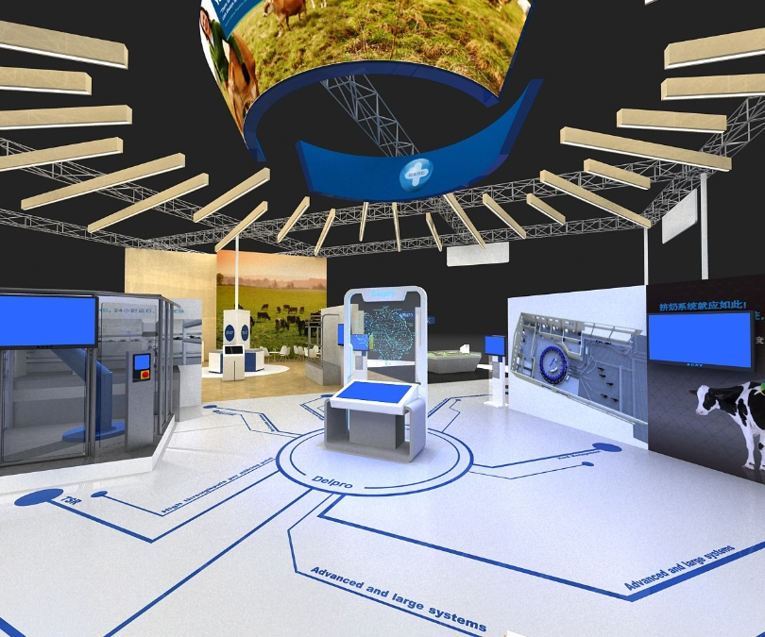

2016年6月2日至6月4日，利拉伐公司将出席第七届中国奶业大会暨中国奶业展览会。在目前严苛的市场环境下，利拉伐坚持为牧场提供性价比更加优异、自动化水平更高的挤奶设备；同时，还设计、开发了一系列“超越挤奶”的解决方案，帮助提高牧场生产效率。从经典的传统挤奶系统到全新的挤奶机器人；从Delpro牧场管理大师到智能化3D扫描牛体况评分系统；从牛舍集成控制系统到设备远程服务，这些解决方案将重新定义牧场管理，为生产带来革命性变化。我们期待您莅临利拉伐展台（1号馆N1.C11），体验“超越挤奶”！

在利拉伐展台，来宾可以亲手做实验，体验挤奶后药浴液利乳膜的神奇“膜”力；可以零距离观看药浴机器人如何服务于传统转台挤奶系统。您是否还对“三叶草”奶衬不甚了解？那就来利拉伐展台，三叶草形、三角形和圆形奶衬的刨面展示让您彻底了解三叶草的精密结构与高品质的制造工艺。你们牧场是否因“乳头开花”、“体细胞数持续偏高”等诸多问题头疼不已？想给“挤奶过程”做个“体检”吗？那就来利拉伐展台，利拉伐动态分析测试DDA通过全面分析挤奶厅人、牛和设备的互动过程，为牧场定制解决方案，全面提升挤奶性能。

“今年，利拉伐发布了最新品牌承诺：We live milk（我们因牛奶而生）。这一承诺仅用三个词即组成了一句简单易记的宣言来定义我们以及我们的合作伙伴所做的一切，让我们与客户紧密团结在一起。利拉伐的构想是通过不断的技术革新，能帮助牧场即使身处复杂环境也能收获更多优质牛奶。我非常荣幸地诚邀养牛朋友们莅临利拉伐展位。” Sören Lundin，利拉伐东亚区总裁。

除了上述的新技术、新产品和各种养牛解决方案，利拉伐还将在中国奶业大会举办两场论坛“前沿科技降低牧场运营成本”和“奶厅精细管理与高阶挤奶性能”。您可以与演讲嘉宾交流互动：他们中既有全球大牧场建设与管理咨询的奶牛专家；也有中国规模化牧场的场长；还有熟知智能化机器人系统、牧场云服务与设备远程服务的技术达人。

利拉伐论坛日程

6月2日 14：00- 17：30
论坛：前沿科技降低牧场运营成本
地点：青岛国际会展中心5301室
主持人：余锦涛利拉伐中国技术方案总监
14：00体况评分自动化提升牧场竞争力
刘亚龙利拉伐全球大项目支持总经理
15：30转台挤奶系统迈入机器人时代
赵新茂利拉伐中国机器人挤奶方案经理
16：30 云服务下的挤奶机性能实时监测
苗蕾利拉伐中国服务和原装零配件方案经理

6月3日 08：30- 12：00
论坛：奶厅精细管理与高阶挤奶性能
地点：青岛国际会展中心5301室
主持人：李鑫利拉伐中国大区总监
08：30 设备、人、牛的高效管理
威廉·施米茨利拉伐中国牧场管理服务总监
09：50 三元牧场乳房炎防控经验
王炎三元金银岛牧场场长
10：50 乳头健康管理
刘英霞利拉伐中国牛奶质量专家
11：30设备清洗的评估与重要性
苗蕾利拉伐中国服务和原装零配件方案经理

演讲嘉宾背景与主题摘要提前知晓↓↓↓

6月2日 14：00- 17：30
专场：前沿科技降低牧场运营成本
地点：青岛国际会展中心5301室

14：00体况评分自动化提升牧场竞争力
刘亚龙利拉伐全球大项目支持总经理

摘要：世界奶业的发展趋势是牧场数量越来越小而规模却越来越大，总的牛头数在降低，但随着中产阶级在第三世界不断壮大，牛奶的市场需求将持续增长。目前，中国牧场总体管理和技术水平，跟国际水平相比还有很大差距。由于缺乏技术人才或者管理者认识问题，绝大部分奶牛场还不能进行有效的体况评分工作。著名养牛专家刘亚龙先生将系统介绍体况评分的方法以及在牧场的应用，重点分析体况评分的经济效益，内容详实明确、实战经验丰富。并结合最新3D扫描牛体况评分工具——利拉伐BCS自动化体况评分系统，分析如何利用先进技术克服人工评分的诸多问题，实现准确、实时、以始终如一地监测牛群健康，提升牧场管理效率。

背景：于2006年9月被任命为利拉伐全球大项目支持总经理，负责为新建大型牧场提供整体定制解决方案，支持现有大型牧场开展专业知识和高级技能培训。加入利拉伐前，刘亚龙曾在非洲、东欧和中国多家牧场工作过，在10多个发展中国家从事过牧场管理、项目设计以及奶牛饲养培训等不同岗位的工作。刘亚龙先生与中国奶业颇有渊源，作为最早参与中国奶业建设的国际专家，因其在中以奶业项目的杰出贡献，被北京市政府授予“长城友谊奖”。

15：30转台挤奶系统迈入机器人时代
赵新茂利拉伐中国机器人挤奶方案经理

摘要：随着科技的进步，机器人的应用在很多产业和领域已经非常普遍。全球范围内机器人的数量会在未来五年内翻一番，世界的发展速率将大幅提升，本应二十年做出的改变将在未来五年内实现，而农业、畜牧业乃至奶业的生产方式也将被重新定义。应用于牧场转台挤奶系统的药浴机器人，您知道吗？它可以完全替代人工操作，媲美于您最好的员工；在精准稳定的药浴操作的同时，它还可以帮助您大幅节省药浴液。请跟随我们一起行动起来，让您的转台迈入机器人时代！

背景：毕业于华中农业大学，主修反刍动物营养与饲料科学。2013年1月，加入利拉伐，专注于自动化挤奶技术在国内的应用和实施，为牧场提供全套自动化解决方案。在农业领域学习及工作10年有余，涉及奶牛养殖与乳品业、挤奶设备推广应用等多个领域，积累了大量的知识和经验。

16：30 云服务下的挤奶机性能实时监测
苗蕾利拉伐中国服务和原装零配件方案经理

摘要：规模化牧场的发展导致牧场设备的密集化程度越来越高，牧场对设备的依赖程度也随之加强。该主题将分享如何通过现代设备管理体系与智能维护体系的建立与完善，在经济低迷期帮助牧场创造更高生产效益，实现降本增效和管理提升。24小时实时监控真空和脉动等核心挤奶参数，定制牧场设备维护体系，帮助牧场最大限度开发设备潜能及使用寿命，在确保工作人员与动物福利的前提下，让牧场保持高效运营。

背景：现负责利拉伐服务和原装零配件方面的技术及解决方案。曾在LG电子和比泽尔从事机械设备研发、性能测试和技术支持等工作。2010年加入利拉伐，一直从事于挤奶机的机械性能检测和设备服务保养工作，专注于挤奶机性能对牛奶产量和质量产生的影响的研究，并参与利拉伐中国InService全能服务SOP的制定和一线服务工程师的认证培训。

6月3日 08：30- 12：00
专场：奶厅精细管理与高阶挤奶性能
地点：青岛国际会展中心5301室

08：30 设备、人、牛的高效管理
威廉·施米茨利拉伐中国牧场管理服务总监

摘要：通过对设备、奶牛和人员的三个方面，解密奶厅管理的细节控制点。探讨正确且高效地挤奶操作流程，详解挤奶工的合理配置和把控重点，解析设备维护的重要性，并对比国内外不同类型的牧场的挤奶效率，分享国际牛奶质量的标准。通过对挤奶流程、环境、设备的调整和改善，降低奶牛乳房炎的发生，提高牛奶质量。

背景：出生荷兰养牛世家，畜牧业学士。1987-1997年，在中东地区任项目经理，所负责的牧场存栏都在2000-4000头，如此规模当时并不多见。1997年，任利拉伐中东区项目经理，负责设计新农场、挑选配套设备及培训农场工作人员。2003年，升任利拉伐土耳其公司总经理，并于2008年被任命为利拉伐东南亚地区总经理。2013年至今，任利拉伐中国牧场管理服务总监。

09：50 三元牧场乳房炎防控经验
王炎三元金银岛牧场场长

摘要：挤奶是牧场的基础工作，管理牧场靠质量求生存，靠产量求发展，乳房健康是关键保障。在牧场推进工厂化的奶厅管理流程，执行严格挤奶操作规范，制定有效的乳房炎控制方案，合理的考核奖励机制，规范设备使用管理流程，创造舒适的奶牛环境，优质高产就可水到渠成。

背景：在首农畜牧从事养牛30年，先后从事挤奶工、资料员、副场长、场长，现任首农金银岛牧场场长，牧场全群存栏2800头，成母牛1460头，所负责牧场连续5年头年单产完成11吨并历年被评为牛奶质量先进单位，王场长多次被首农畜牧评为优秀场长。

10：50 乳头健康管理
刘英霞利拉伐中国牛奶质量专家

摘要：奶牛乳腺炎是一个经久不衰的话题，国内外关于奶牛乳腺炎的研究也是从未间断，例如致病微生物的类型、免疫疫苗、发病类型、防控措施、治疗方案等，一直是研究和讨论的热点。乳腺乳头作为乳腺组织接触外部环境的唯一通道，其健康状况会直接影响乳腺健康，是乳腺炎防控方案中至关重要的因素。与奶牛乳头直接接触、并可影响乳头健康的环节——挤奶；而挤奶过程中，杯组是唯一接触奶牛乳头的挤奶机部件；挤奶工是挤奶流程中唯一接触奶牛乳头的人员因素。围绕这些方面，刘博士将与您分享如何着手乳头健康管理、收获不一样的乳腺炎防控效果。

背景：2011年毕业于中国农业大学动物医学院并获得博士学位；前后9年的学习，涵盖从动物医学基础到奶牛疾病学各论。2006年正式接触奶牛疾病及奶牛场相关工作，博士期间从事奶牛传染病的相关研究。2011年7月加入利拉伐中国，曾任牧场用品和奶牛舒适方案经理，现负责牛奶质量与动物健康的技术方案支持。

11：30设备清洗的评估与重要性
苗蕾利拉伐中国服务和原装零配件方案经理

摘要：您的挤奶设备清洗是否彻底？是否达到了保护牛奶质量的要求？目前随着政府和消费者对牛奶质量的要求越来越高，影响牛奶质量最大的因素之一——挤奶设备的清洗效果，也要求相应提高。利拉伐清洗性能分析服务是系统性分析牧场清洗效果的一项增值服务，本主题将分享该服务如何基于利拉伐VPR200性能测试仪并结合其他相应测试工具对牧场设备的清洗过程进行全面测试，经验丰富的中外专家如何对您的设备和测试结果进行综合分析，牧场将获得哪些合理的改善方案。

背景：现负责利拉伐服务和原装零配件方面的技术及解决方案。曾在LG电子和比泽尔从事机械设备研发、性能测试和技术支持等工作。2010年加入利拉伐，一直从事于挤奶机的机械性能检测和设备服务保养工作，专注于挤奶机性能对牛奶产量和质量产生的影响的研究，并参与利拉伐中国InService全能服务SOP的制定和一线服务工程师的认证培训。

秉承百年经验及不断创新之精神，利拉伐致力于为客户提供全面的牧场解决方案。利拉伐确保每一环节都符合可持续发展原则，即对动物福利、环境保护和客户经济效益有利；与客户共同承担社会责任，为创造一个更高产、更盈利并可持续发展的中国奶业而努力www.delaval.cn

熊倩
利拉伐中国媒体联系人

cindy.xiong@delaval.com

电话：010-57302871

